**Instrukcja** - **Jak założyć konto użytkownika w Praca.gov.pl ??**

Praca.gov.pl umożliwia Powiatowym Urzędom Pracy świadczenie usług elektronicznych na rzecz osób bezrobotnych i poszukujących pracy, PRACODAWCÓW oraz podmiotów powierzającym cudzoziemcom wykonywanie pracy na terytorium Rzeczypospolitej Polskiej. Użytkownicy dysponujący **Profilem Zaufanym lub kwalifikowanym podpisem elektronicznym** mają możliwość założenia konta w Praca.gov.pl oraz wnoszenia wniosków wraz z załącznikami w postaci elektronicznej. Na konto użytkownika w Praca.gov.pl kierowane są również informacje zwrotne, pisma w sprawie i decyzje z urzędów.

# **Instrukcja rejestracji**

## 1. Rejestracja konta klienta Praca.gov.pl

W celu założenia konta użytkownika Praca.gov.pl wejdź na stronę [https://www.praca.gov.pl i](https://www.praca.gov.pl/) wybierz funkcję **„Zaloguj się”**.

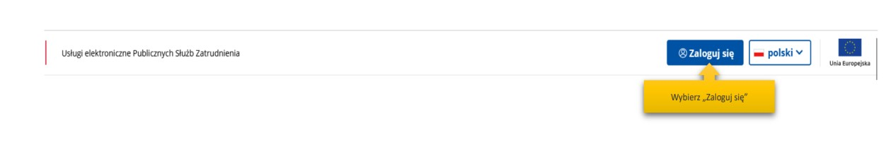

**2. Następnie wybierz „Załóż konto”**

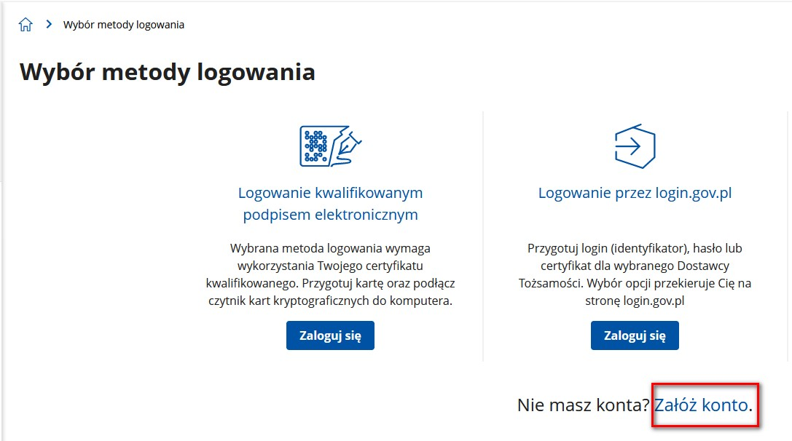

## 3. Wybór metody rejestracji konta klienta Praca.gov.pl

**Zarejestrować można się za pomocą jednej z metod:**

* za pomocą kwalifikowanego podpisu elektronicznego "Załóż konto i zweryfikuj kwalifikowanym podpisem elektronicznym". Od momentu podpisania konta, użytkownik będzie mógł się zalogować i korzystać z usług oraz zasobów oferowanych przez system Praca.gov.pl.
* za pomocą login.gov.pl "Załóż konto i zweryfikuj przez login.gov.pl". Po uwierzytelnieniu się Profilem Zaufanym klient zostanie przekierowany do portalu praca.gov.pl, gdzie będzie kontynuował zakładanie konta zweryfikowanego.

Należy wybrać odpowiednią metodę weryfikacji i nacisnąć przycisk „Załóż konto”

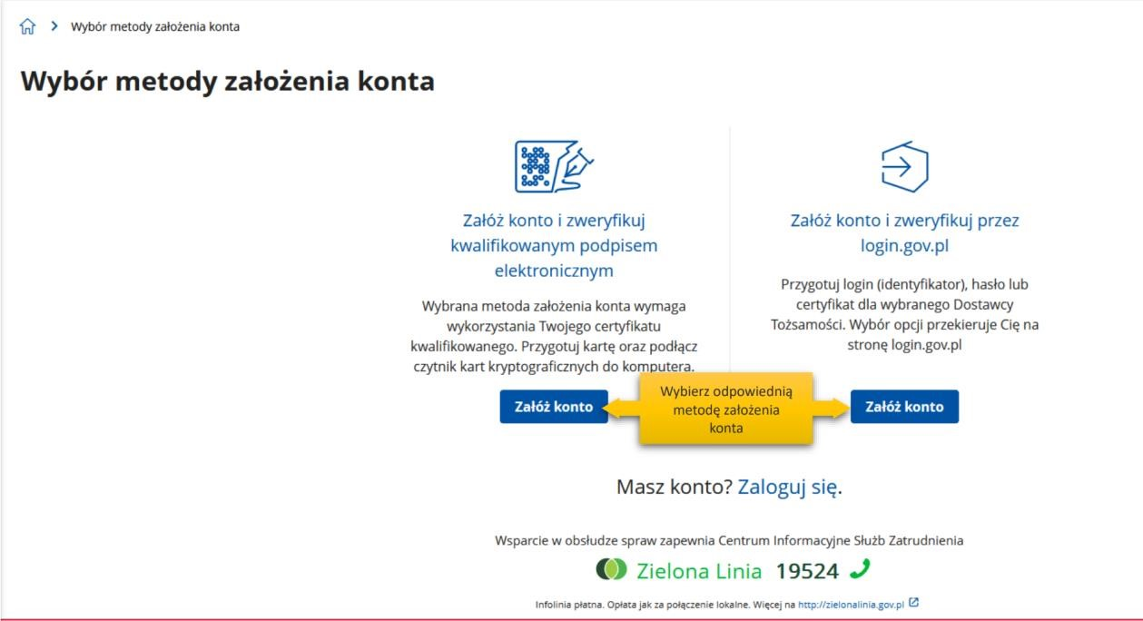

**4. Logowanie się za pomocą kwalifikowanego podpisu elektronicznego**

*Aby korzystać z certyfikatu kwalifikowanego w praca.gov.pl, certyfikat musi być wydany w kraju Unii Europejskiej. Sam certyfikat musi mieć zapisane dane identyfikacyjne osoby „PNO”, kraj wydania i wartość np.: PNODE-12345678901. Informacje o tym, że certyfikat musi zawierać PNO przekazuje się wydawcy certyfikatu podczas jego zamawiania.*

Po wybraniu opcji rejestracji za pomocą kwalifikowanego podpisu elektronicznego użytkownik proszony jest o podpisanie oświadczenia: "Proszę o przydzielenie dostępu lub rejestrację w systemie Praca.gov.pl przy użyciu certyfikatu". Treść podpisywanego oświadczenia można zobaczyć wybierając przycisk "Wyświetl treść podpisywanego oświadczenia". Poniżej umieszczono podgląd oświadczenia.

W oknie *Rejestracja certyfikatem kwalifikowanym* należynacisnąć przycisk "Podpisz oświadczenie". Uruchomi to aplikację do składania podpisu elektronicznego:

Po kliknięciu "Podpisz" uruchomi się

wewnętrzny moduł podpisu elektronicznego z prośbą o podanie

kodu PIN.

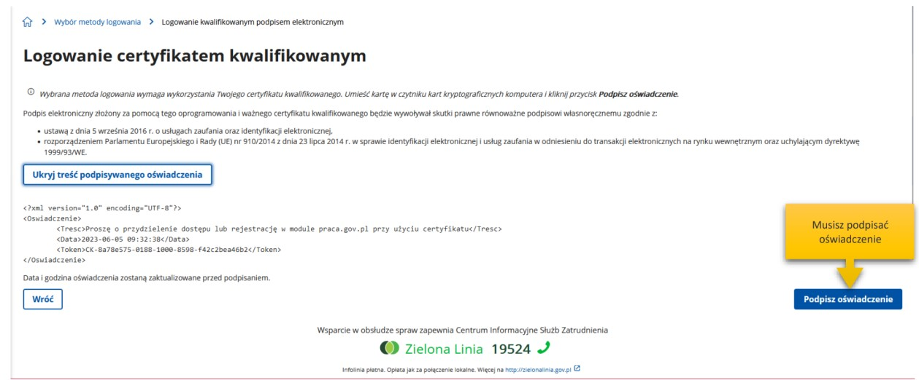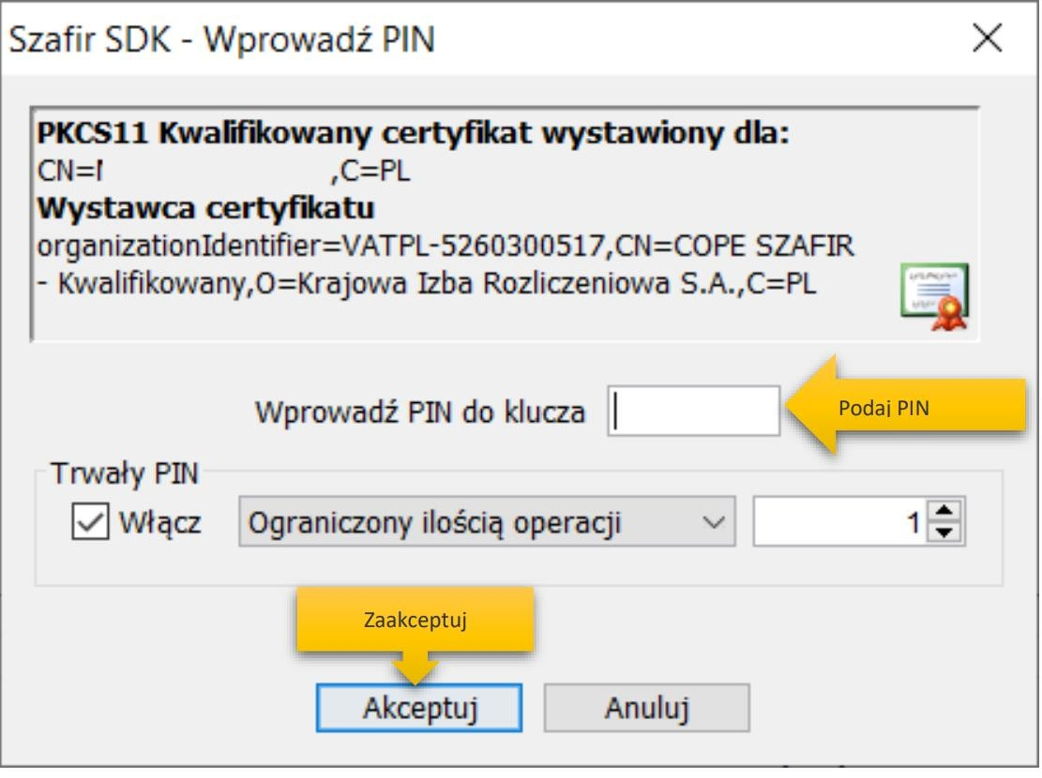

Wybierz przycisk

”Podpisz”

Po poprawnym podpisaniu następuje automatyczne uruchomienie formularza rejestracji nowego konta zweryfikowanego. Dane osobowe, które zostały na formularzu zasilone danymi z certyfikatu, są wyszarzone (nieedytowalne).

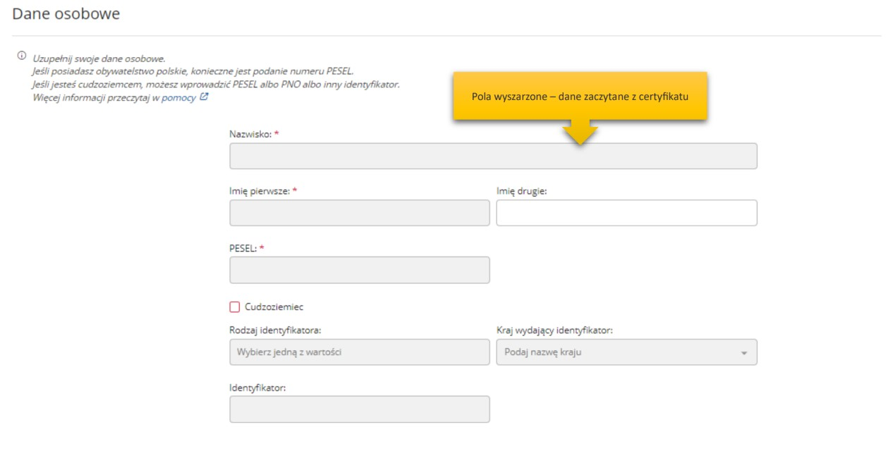

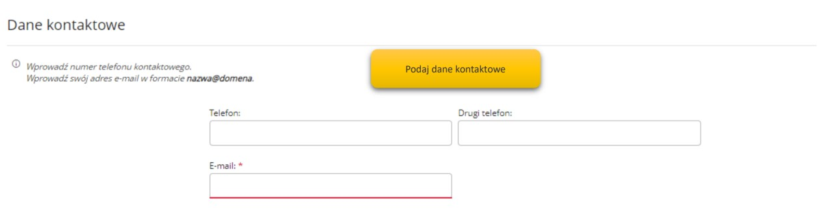

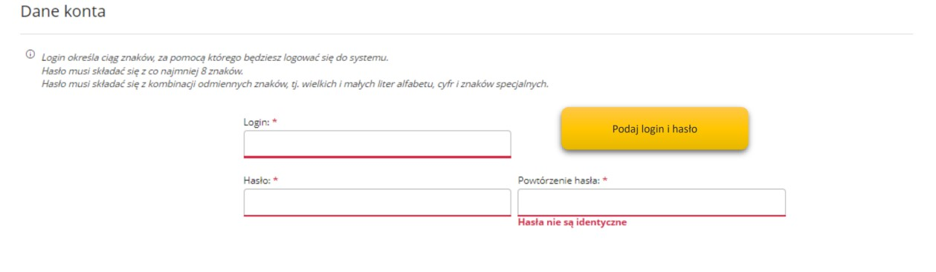

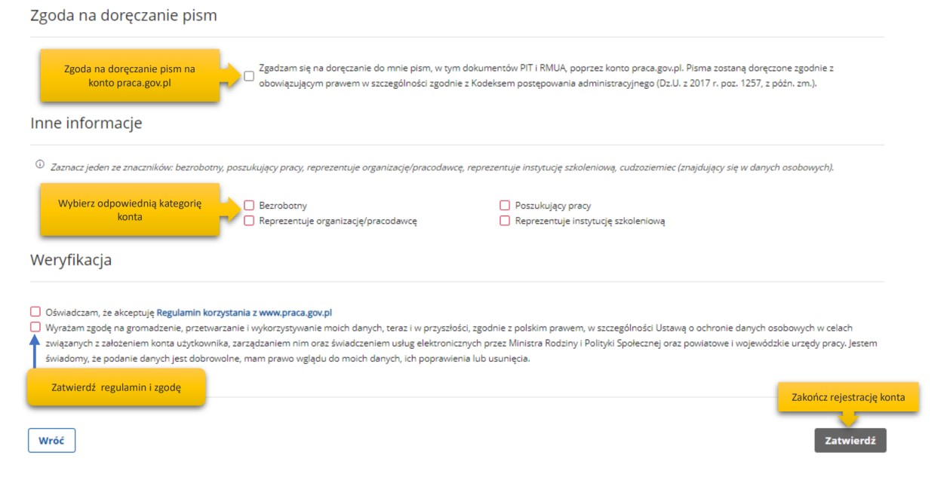

W sekcji dotyczącej danych kontaktowych należy podać adres e-mail oraz telefon (opcjonalnie). W sekcji *Dane konta* należy uzupełnić pola: login oraz ustawić hasło, a w sekcji *Inne informacje* wskazać rolę w jakiej konto będzie używane. Można zaznaczyć więcej niż jedną rolę. Przed naciśnięciem przycisku "Zatwierdź" należy przeczytać Regulamin korzystania z www.praca.gov.pl i potwierdzić jego akceptację.

Przycisk "Zatwierdź" uruchamia proces rejestracji i weryfikacji konta. Od tego momentu można się już zalogować i korzystać z usług oraz zasobów oferowanych przez system Praca.gov.pl.

**UWAGA !!! - Jeżeli dla podanego numeru PESEL istnieje już założone konto w systemie i ma ono stratus "Aktywne" pojawi się błąd rejestracji konta:**



## 5. Logowanie się do Profilu Zaufanego

Zostaniesz przekierowany na stronę [https://login.gov.pl,](https://login.gov.pl/) gdzie należy zalogować się korzystając z danych autoryzacyjnych (tj. login i hasło) posiadanego konta Profilu Zaufanego.

Po wybraniu opcji rejestracji za pomocą login.gov.pl, następuje automatyczne przejście do okna portalu login.gov.pl.

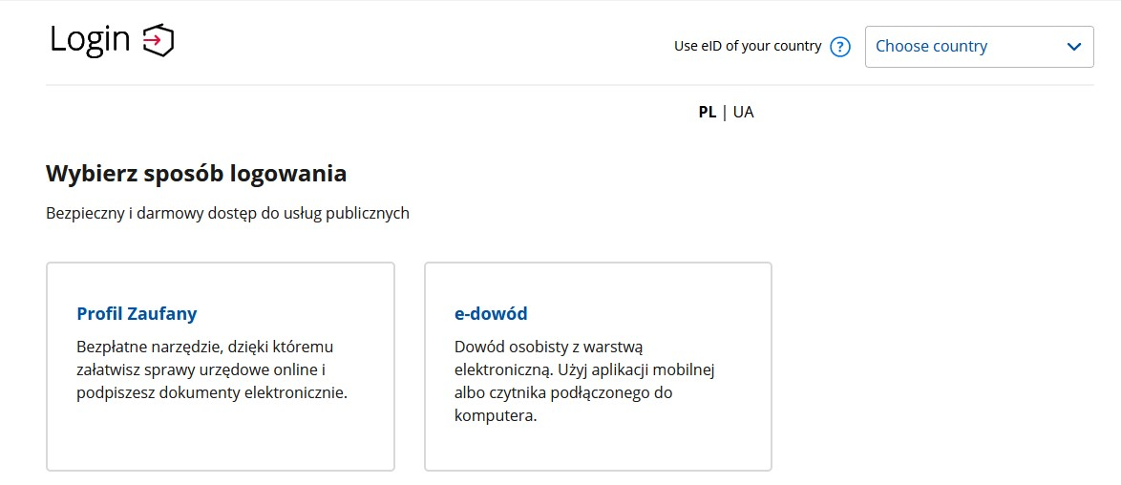

W przypadku wybrania „Profil zaufany” uruchomione zostanie okno jak poniżej z możliwością logowania za pomocą loginu i hasła lub bankowości elektronicznej czy też certyfikatu kwalifikowanego.

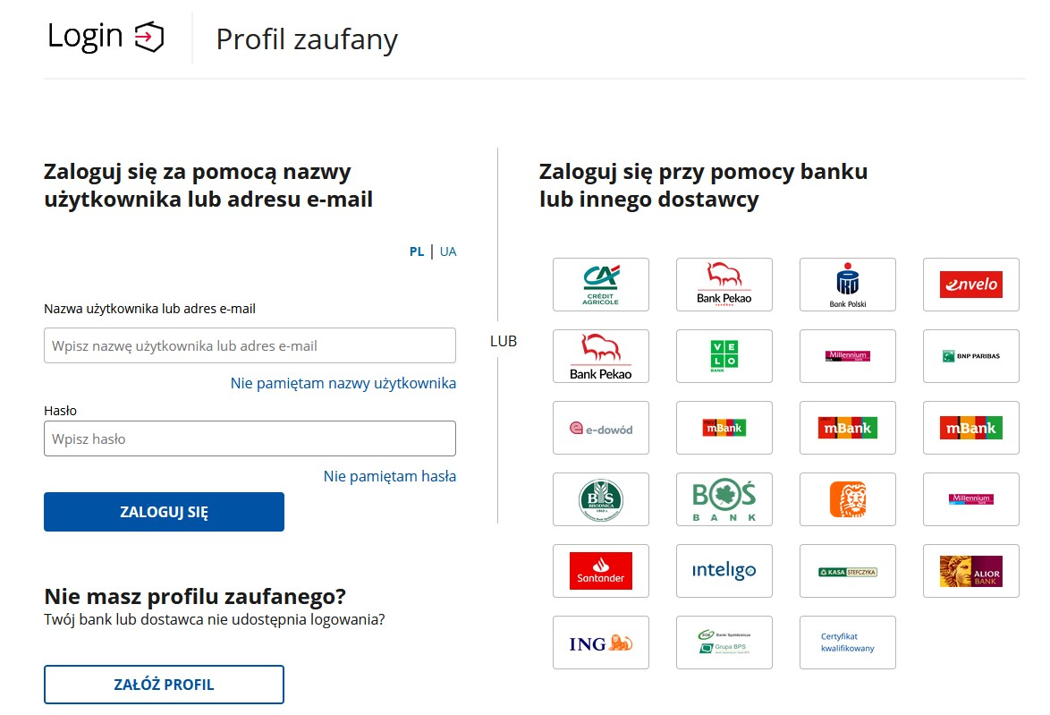

Po uwierzytelnieniu się klient zostanie przekierowany do systemu Praca.gov.pl, gdzie następuje automatyczne uruchomienie formularza rejestracji nowego konta zweryfikowanego. Dane osobowe, które zostały na formularzu zasilone danymi z login.gov.pl, są wyszarzone (nieedytowalne).

W sekcji *Dane kontaktowe* należy podać adres e-mail oraz telefon (opcjonalnie).

W sekcji *Dane konta* należy uzupełnić pola: login oraz ustawić hasło, a w sekcji *Inne informacje* wskazać rolę w jakiej konto będzie używane. Można zaznaczyć więcej niż jedną rolę.

Przed naciśnięciem przycisku "Zatwierdź" należy przeczytać Regulamin korzystania z Praca.gov.pl i potwierdzić jego akceptację.

Przycisk "Zatwierdź" uruchamia proces rejestracji i weryfikacji konta.

Po założeniu konta przez login.gov.pl zostanie wyświetlony komunikat potwierdzający poprawne zarejestrowanie konta. Od tego momentu można się już zalogować i korzystać z usług oraz zasobów oferowanych przez system Praca.gov.pl.







**UWAGA !!! - Jeżeli dla podanego numeru PESEL istnieje już założone konto w systemie i ma ono stratus "Aktywne" pojawi się błąd rejestracji konta:**

